МИНОБРНАУКИ РОССИИ
Федеральное государственное бюджетное образовательное учреждение высшего образования
«ВЛАДИВОСТОКСКИЙ ГОСУДАРСТВЕННЫЙ УНИВЕРСИТЕТ» (ФГБОУ ВО «ВВГУ»)
ИНСТИТУТ ИНФОРМАЦИОННЫХ ТЕХНОЛОГИЙ И АНАЛИЗА ДАННЫХ КАФЕДРА ИНФОРМАЦИОННЫХ ТЕХНОЛОГИЙ И СИСТЕМ

ОТЧЕТ
ПО ЛАБОРАТОРНОЙ РАБОТЕ №4
по дисциплине
«Информатика и программирование»

Студент
гр. БИС-25-3 ___________________________________________М.С.Зилёв
Ассистент
преподователя___________________________________________М.В.Водяницкий

Владивосток 2025

Задание
Задание 1. Написать программу, которая определяет, как будет вести себя кондиционер. Если температура в помещении 20 градусов и выше, то кондиционер выключается, если меньше - включается. Температура должна вводится пользователем с консоли.
Задание 2. Год делится на четыре сезона: зима, весна, лето и осень. Написать программу, которая запрашивает у пользователя номер месяца и выводит к какому сезону этот месяц относится.
Задание 3. Считается, что один год, прожитый собакой, эквивалентен семи человеческим годам. При этом зачастую не учитывается, что собаки становятся абсолютно взрослыми уже к двум годам. Таким образом, многие предпочитают каждый из первых двух лет жизни собаки приравнивать к 10.5 годам человеческой жизни, а все последующие к 4. Написать программу, которая будет переводить собачий возраст в человеческий. Программа должна корректно обрабатывать входные данные и выводить соответствующие сообщения об ошибках: если вводится не число, если вводится число меньше 1, если вводится число большее 22.
Задание 4. Число делиться на 6 только в случае соблюдения двух условий: последняя цифра четная, сумма всех цифр делиться на 3. Написать программу, которая выведет делиться ли введенное число на 6 или нет.
Задание 5. Написать программу, которая будет проверять пароль на надежность. Пароль считается надежным, если его длина не менее 8 символов и если он содержит: заглавные буквы латиницы, строчные буквы латиницы, числа, специальные знаки. В случае, если пароль не проходит по одному из условий, необходимо сообщить пользователю каким именно условиям он не удовлетворяет.
Задание 6. Написать программу, которая определяет, является ли введенный пользователем год високосным. Год считается високосным, если он делится на 4, но не делится на 100, либо если он делится на 400.
Задание 7. Написать программу, которая запрашивает у пользователя три числа и выводит на экран наименьшее из них. При решении нельзя использовать встроенные функции min() и max().
Задание 8. В магазине проводится акция. Акция работает по следующим правилам:
Сумма покупки | Скидка
до 1000 | 0%
1000–5000 | 5%
5000–10000 | 10%
более 10000 | 15%

Напишите программу, которая запрашивает сумму покупки и выводит размер скидки и итоговую сумму к оплате.
Задание 9. Написать программу, которая определяет время суток по введенному часу (целое число от 0 до 23).
Время | Период
0–5 | Ночь
6–11 | Утро
12–17 | День
18–23 | Вечер

Задание 10. Написать программу, которая определяет, является ли введенное число простым. Число называется простым, если оно больше 1 и делится только на 1 и само себя. Программа должна корректно обрабатывать некорректный ввод и выводить соответствующие сообщения об ошибках.

Содержание

1 Выполнение работы 3
1.1 Задание 1 3
1.2 Задание 2 3
1.3 Задание 3 4
1.4 Задание 4 5
1.5 Задание 5 5
1.6 Задание 6 7
1.7 Задание 7 7
1.8 Задание 8 8
1.9 Задание 9 9
1.10 Задние 10 9

1 Выполнение работы

1.1 Задание 1
В данном задании необходимо было написать программу, которая определяла бы как будет вести себя кондиционер.
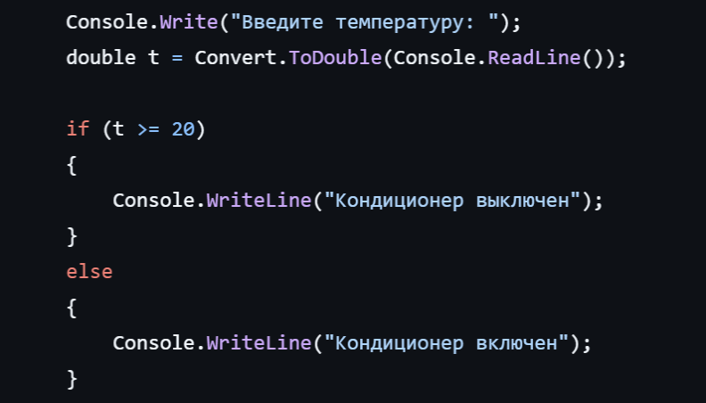
Рисунок 1 – Листинг программы для задания 1
Пояснение работы программы:
1) Функцией Console.WriteLine() пользователь вводит температуру
2) Переменная t-температура введенная пользоватеем
3) Оператор if проверяет кол-во градусов
4) Console.WriteLine() выводит результат в зависимости от выполнения условия

1.2 Задание 2
В данном задании необходимо было написать программу, которая запрашивала бы у пользователя номер месяца и выводила к какому сезону этот месяц относится
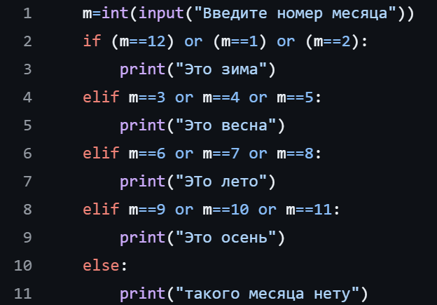
Рисунок 2 – Листинг программы для задания 2
Пояснение работы программы:
1) Пользователь вводит число, которое считывается функцией input() и переводится из текста в цифровое значение с помощью функции int().
2) Программа проверяет четыре условия для определения времени года:
· Зима: декабрь (12), январь (1), февраль (2)
· Весна: март (3), апрель (4), май (5)
· Лето: июнь (6), июль (7), август (8)
· Осень: сентябрь (9), октябрь (10), ноябрь (11)
3) В зависимости от введенного номера месяца выводится соответствующее время года.

Задание 3
В этом задании необходимо было запросить у пользователя возраст собаки (в годах), который бы программа переводила в человеческие года.
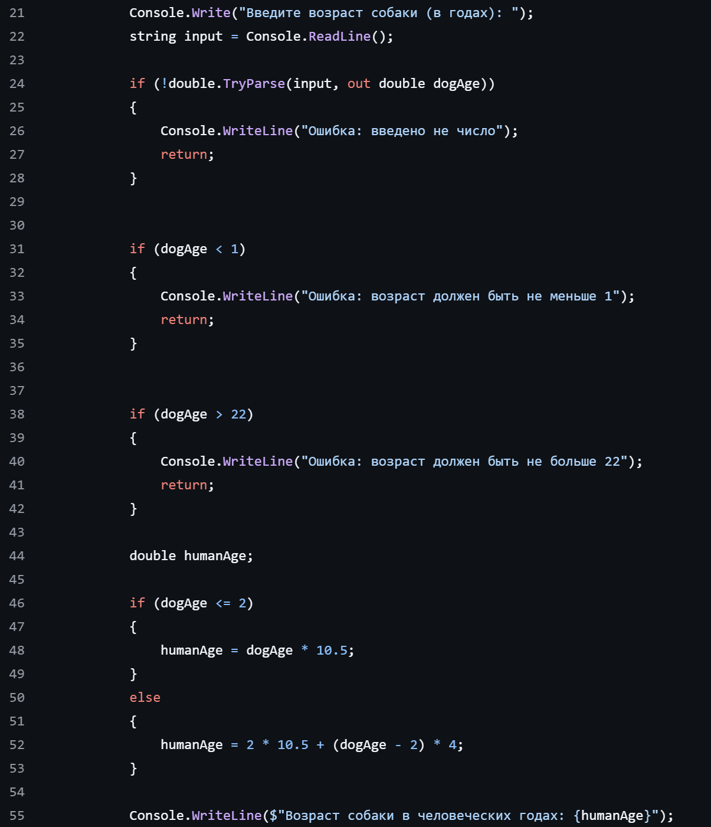

Рисунок 3 – Листинг программы для задания 3
Пояснение работы программы:
1) С помощью функции Console.WriteLine() вводится возраст собаки
2) TryParse проверяет вводится ли число, если да идет перевод в double, если нет -ошибка ввода
3) После арифметических вычислений, выводится результат

1.4 Задание 4
В данном задании необходимо было запросить у пользователя число и с помощью свойств деления числа на цело на 6 и понять делится ли введенное число на 6.
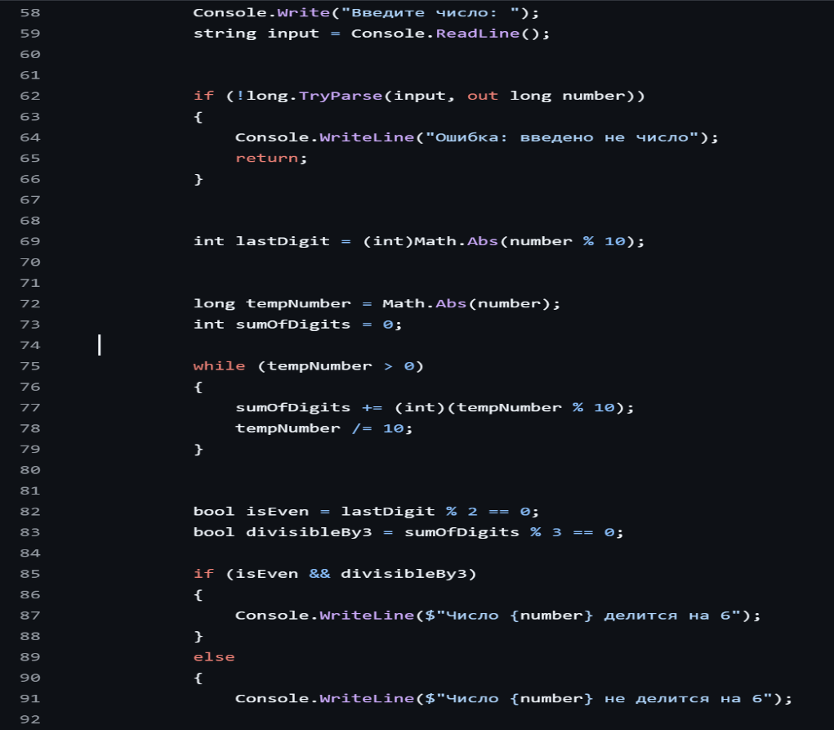
Рисунок 4 – Листинг программы для задания 4
Пояснение работы программы:
1)Console.ReadLine() получает информацию от пользователя
2) Оператор % выделяет последнюю цифру Math.abs() убирает (-)
3) Цикл while разбирает число на цифры с помощью операций % 10 и /10 суммируя их .
4) Если все условия выполнены (деление на 2 и 3) то число делится на 6

1.5 Задание 5
В следующем задании необходимо было запросить у пользователя пароль, который бы программа проверяла на надежность по следующим критериям: есть заглавные буквы латиницы, строчные буквы латиницы, числа, специальные знаки и пароль содержит больше 8 символов. Если пароль не содержит всех условий, то выведется, что он ненадежный, если содержит, то выведется, что он надежный.
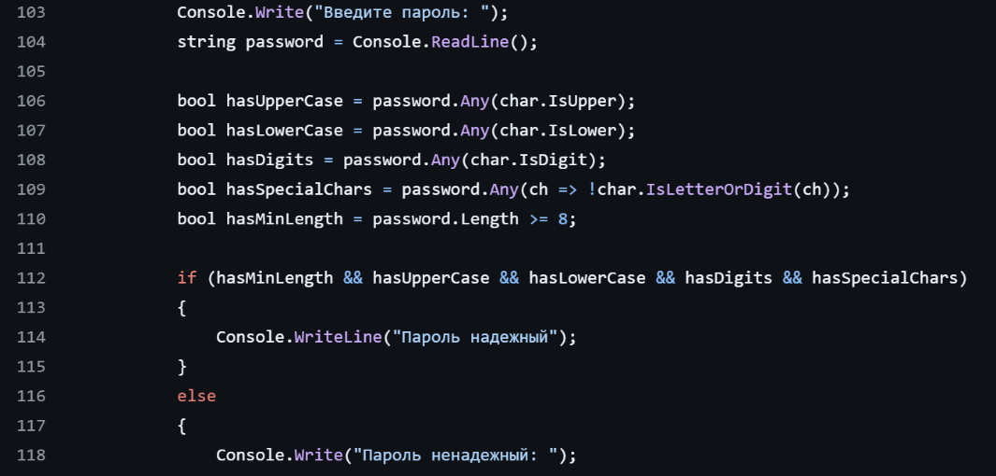
Рисунок 5 – Листинг программы для задания 5
Пояснение работы программы:
1) ConsoleReadLine() получает пароль от пользователя
2) Переменные типа bool проверяют выполнение условий (длина пароля, использование больших и строчных букв)
3) Если хотя бы одно из условий не выполнено вылезает сообщение о ненадежности но если все условия выполнены то пароль можно считать надежнм

1.6 Задание 6
В следующем задании необходимо написать программу, которая определяет, является ли введенный пользователем год високосным.
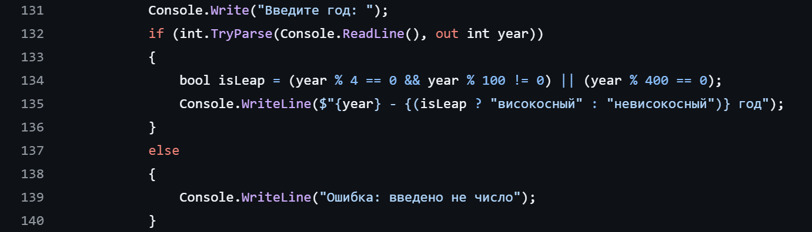
Рисунок 6 – Листинг программы для задания 6
Пояснение работы программы:
- Console.ReadLine() получает год от пользователя
- Проверка на число
- Проверка условия isLeap
- Вывод результата в зависимости от соблюдения условия

1.7 Задание 7
В данном задании необходимо было без специальных функций из введенных трех чисел вывести наименьшее.
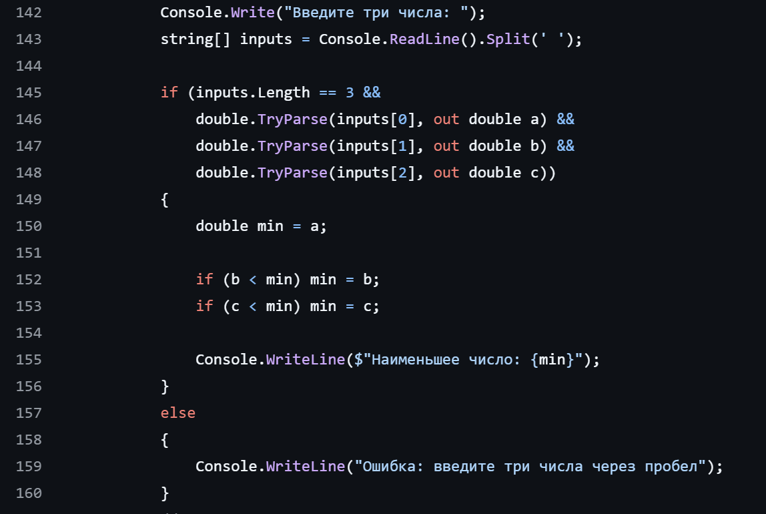
Рисунок 7 – Листинг программы для задания 7
Пояснение работы программы:
1)Console.ReadLine() получает информацию от пользователя, Split(' ') разбивает её на массив подстрок по пробелам.
2) Условие if проверяет что - введено ровно три элемента и каждый элемент является числом
3)Переменной min присваивается первое число a как начальное значение минимума.
4) Операторы сравнения < последовательно проверяют:
b < min — если второе число меньше текущего минимума
c < min — если третье число меньше текущего минимума
5)вывод результата.

1.8 Задание 8
В следующем задании необходимо было написать программу, которая запрашивала бы у пользователя сумму покупки, а позже выводила скидку, основанную на его сумме, и итоговую сумму с учетом скидки.
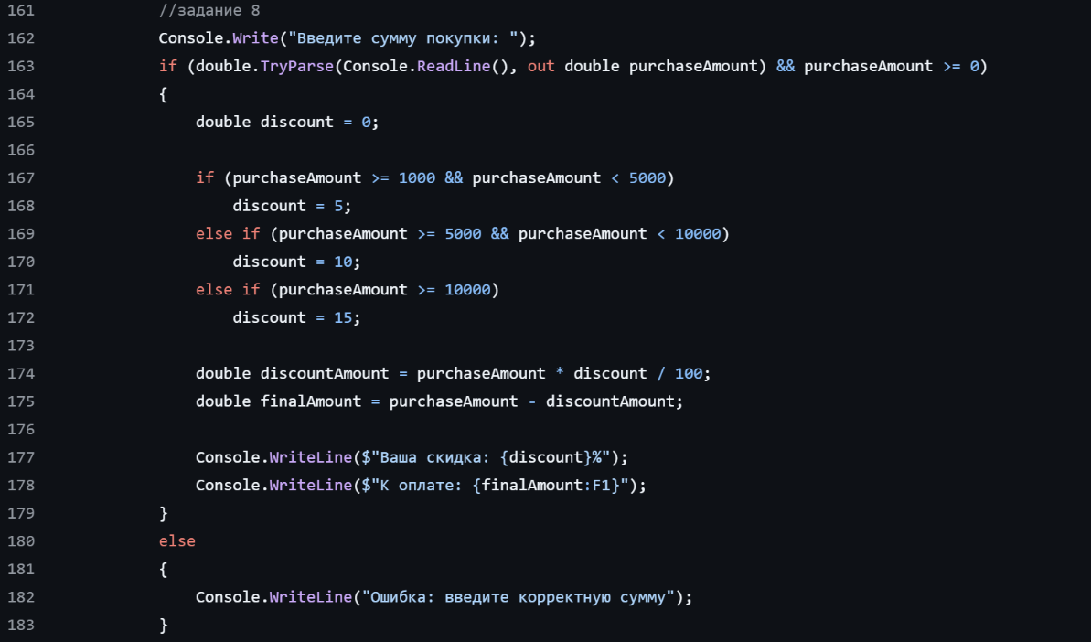
Рисунок 8 – Листинг программы для задания 8
Пояснение работы программы:
1) Ввод и проверка на число типа double
2) Расчёт скидки в зависимости от суммы через операторы (if,else, elif)
3) Вывод оплаты и количества скидки в %.

1.9 Задание 9
В данном задании необходимо было написать программу, которая запрашивала бы у пользователя целое число от 0 до 23 и выводила к какой части дня это время относится.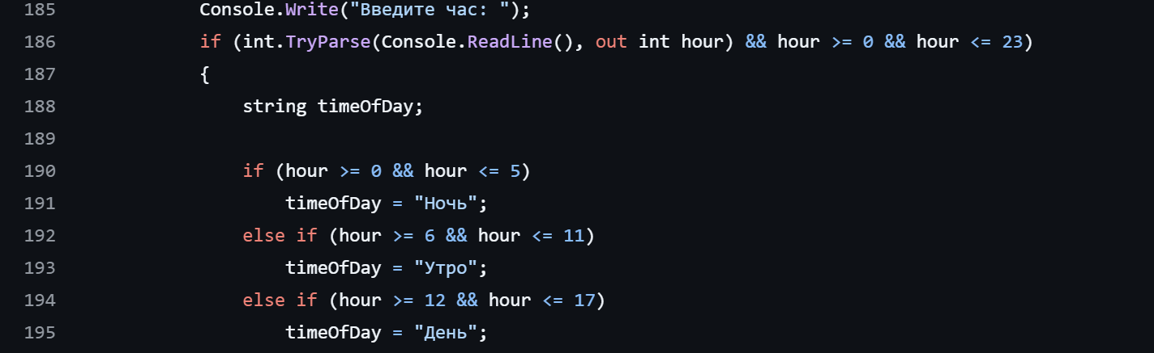
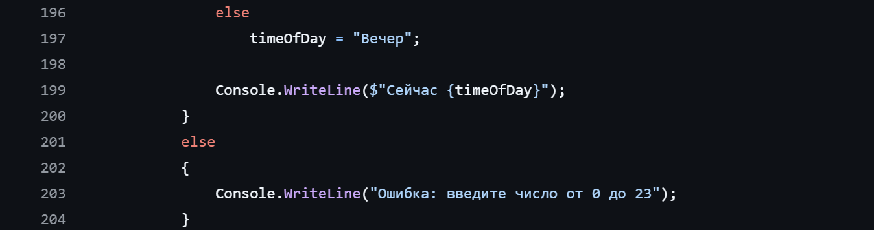
Рисунок 9 – Листинг программы для задания 9
Пояснение работы программы:
1) TryParse() преобразует ввод в число, операторы & и сравнения >= проверяют что число в диапазоне 0-23.
2) Операторы if-else if-else последовательно проверяет диапазоны часов
3) Оператор = сохраняет соответствующую строку в переменную
4) Вывод результата

1.10 Задние 10
В последнем задании необходимо было создать программу, которая определяла бы является ли введенное пользователем число простым или составным.
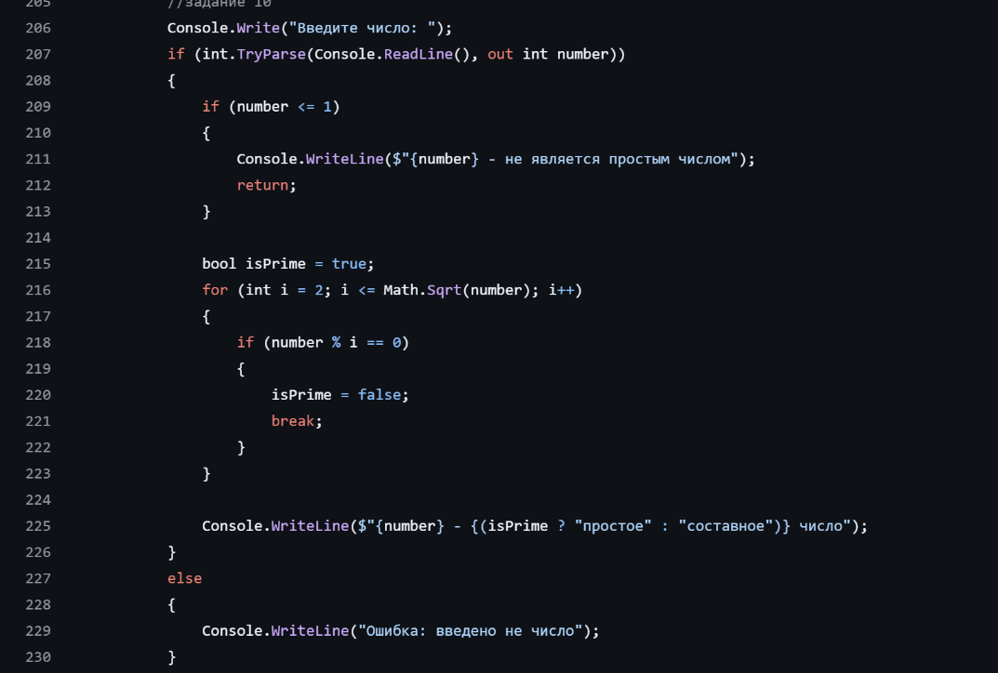
Рисунок 10 – Листинг программы для задания 10
Пояснение работы программы:
1) Проверка на число TryParse()
2) Если число <= 1, оно не является простым — программа завершается с return.
3) Переменная isPrime инициализируется значением true
4) Цикл for перебирает делители от 2 до √number
5) Оператор % проверяет делимость
6) Если делитель найден – цикл прерывается break
7) Вывод результата

